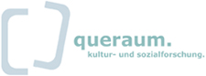
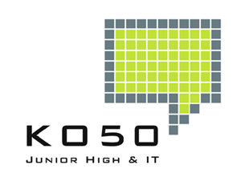
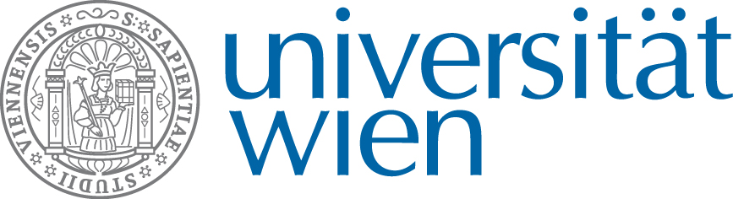
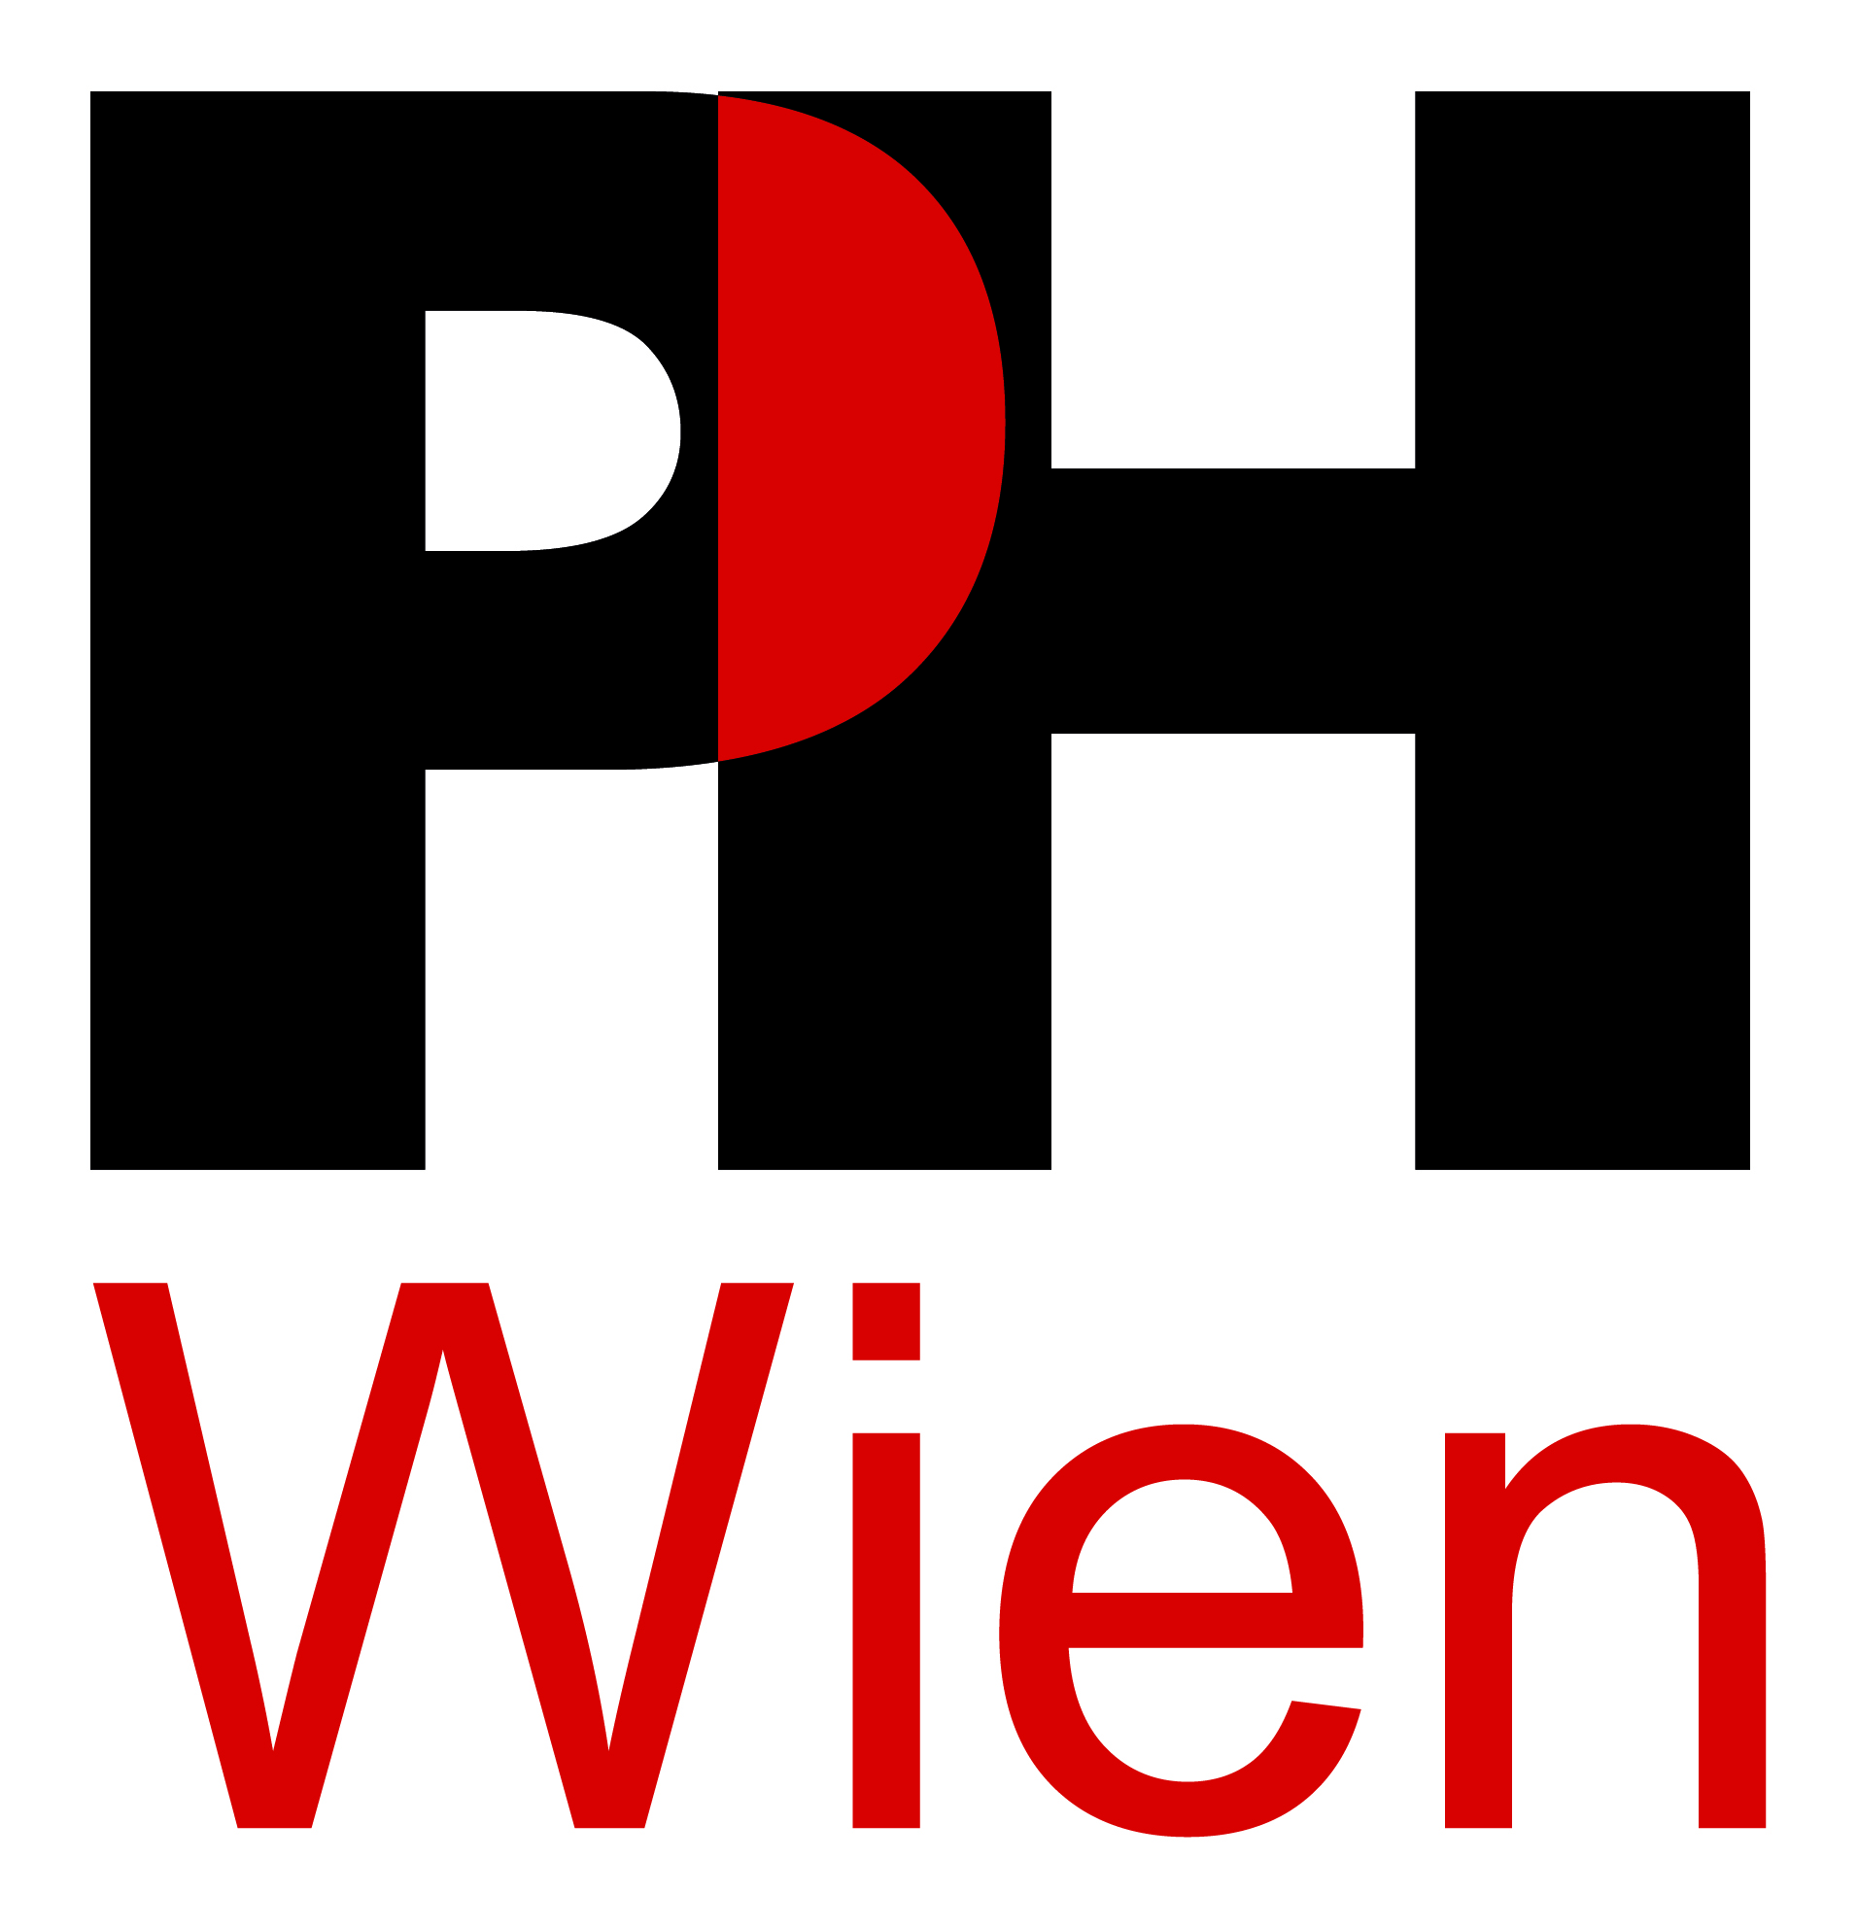
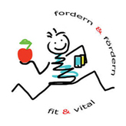

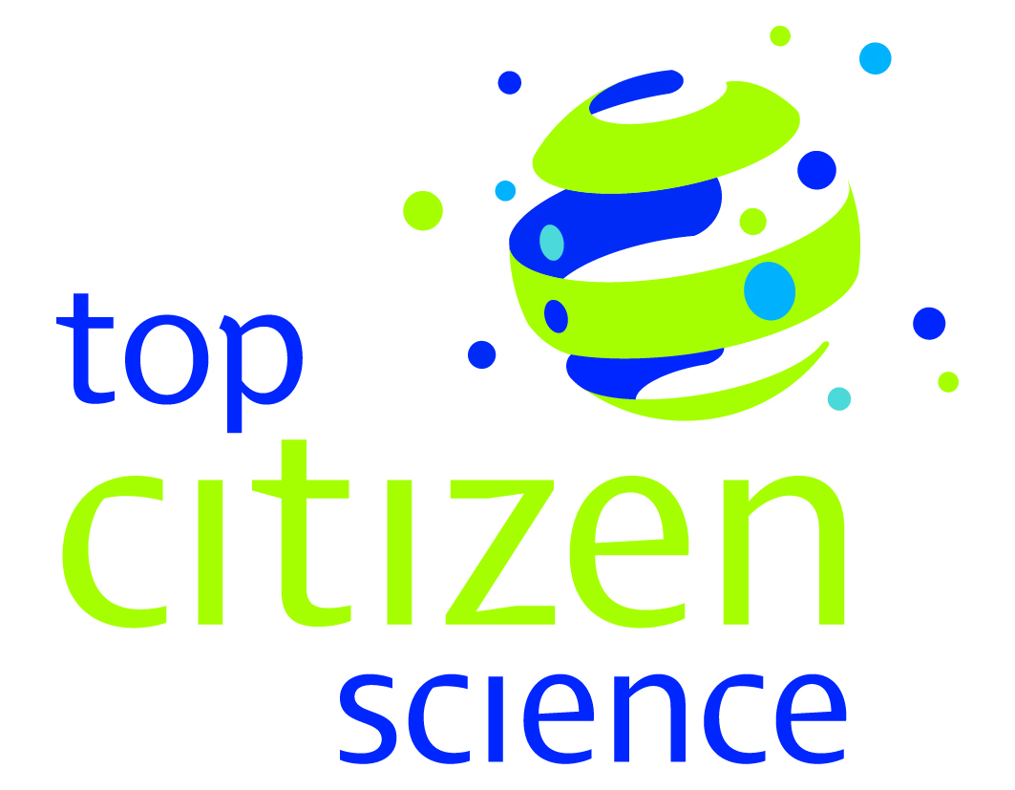
Inclusive Spaces 2.0: Meine Schule und mein Block!

Fördergeber/in
BMWFW

Zeitraum
September 2017 bis September 2018

Ziele
Im Rahmen dieses partizipativen Forschungsprojekts forschen Schüler*innen gemeinsam mit Wissenschafter*innen zum sozialen Miteinander in der Schule und den umliegenden Nachbarschaften. Die Schüler*innen üben sich im wissenschaftlichen Arbeiten und erfahren forschend mehr über die Räume, die sie prägen und arbeiten eng mit Wissenschafter*innen aus Wien und Worcester/Großbritannien zusammen. Mit diesem Ansatz soll Forschung einerseits dazu genutzt werden, um lokal eine produktive Zusammenarbeit zwischen Schulen und der Gemeinde zu befördern. Andererseits werden die Ergebnisse des Projekts in die Lehrer*innenbildung überführt, um zukünftige Lehrkräfte auf inner- und außerschulische Herausforderungen vorzubereiten. Durchgeführt wird das Projekt im Rahmen des Förderprogramms Top Citizen Science (www.zentrumfuercitizenscience.at) und gefördert vom Bundesministerium für Wissenschaft, Forschung und Wirtschaft (www.bmwfw.gv.at).

Umsetzung
Im Schuljahr 2017/2018 wird das Projekt an zwei Wiener Mittelschulen des 22. Wiener Gemeindebezirks durchgeführt. An den Partnerschulen finden mehrere Workshops mit den jungen Forscher*innen statt. Ziel der Workshops ist die Vermittlung der für das Forschungsprojekt notwendigen Fähigkeiten, sowie das Anwenden dieser Fähigkeiten und gemeinsame erforschen der schulischen und außerschulischen Räume. Entwickelt wird das Workshopdesign in enger Kooperation zwischen einer Gruppe von Schüler*innen (‚Entwickler*innen’) und Wissenschafter*innen. Zur Erforschung der Räume werden neue, innovative Methoden eingesetzt, die an die Lebenswelten der Jugendlichen anknüpfen: so forschen die Schüler*innen mit Handies und Tablets, mit Hilfe derer sie ‚digitale soziale Landkarten’ erstellen. Anhand der gesammelten Daten setzen sich die jungen Forscher*innen mit den sozialen Problemen ihres Umfelds auseinander und überlegen, wie Schulen und Nachbarschaften in einen Dialog kommen können, um diese Probleme anzugehen. Die jungen Forscher*innen stellen ihre Ergebnisse schließlich auf einer Konferenz vor. Dabei präsentieren sie Teile der von ihnen hergestellten Karten und bereiten ihre Erfahrungen kreativ auf; z.B. in kurzen schauspielerischen Sketchen.

Projektpartnerschaft
Die Projektpartnerschaft besteht aus queraum.kultur- und sozialforschung, dem Institut für Bildungswissenschaft der Universität Wien, der University of Worcester (Großbritannien) sowie den Partnerschulen GTKMS Anton Sattler Gasse sowie NMS & JHS Konstanziagasse.

